התקנת לומדת הלוגיקה
- הקישו באתר על "הורדת הלומדה", ושימרו את הקובץ הדחוס בספריה כלשהי בכונן C.
- בחלון המודיע כי הורדת התוכנה הסתיימה פתחו את הקובץ הדחוס וחלצו את הקבצים ע"י הקשה על הלחצן "start". אם סגרתם את החלון המודיע על סיום ההורדה, גשו אל הספרייה בה שמרתם את הלומדה, הקישו על הקובץ Logics.exe, ובצעו את החילוץ משם. בשני המקרים יש להקפיד על כך שבתיבה שלצידה כתוב "Extract to" ייכתב נתיב הספרייה בה שמרתם את הקובץ (אם נכתב שם נתיב אחר, ניתן לבחור את הנתיב על ידי לחיצה על המקש הנראה כך: , הנמצא משמאל ללחצן "start").
- סגרו את כל החלונות הפתוחים, וגשו אל הספרייה בה שמרתם את הלומדה.
- הפעילו את התוכנה ע"י הקשה על הקובץ Setup.exe. במקרה שיש למעלה מקובץ אחד ששמו Setup, ובאף אחד מקבצים אלו לא מופיעה הסיומת .exe, בחרו בקובץ המסומן באייקון.
- לאחר הפעלת התוכנה יופיע המסך הבא, בו יש ללחוץ על הלחצן Next.
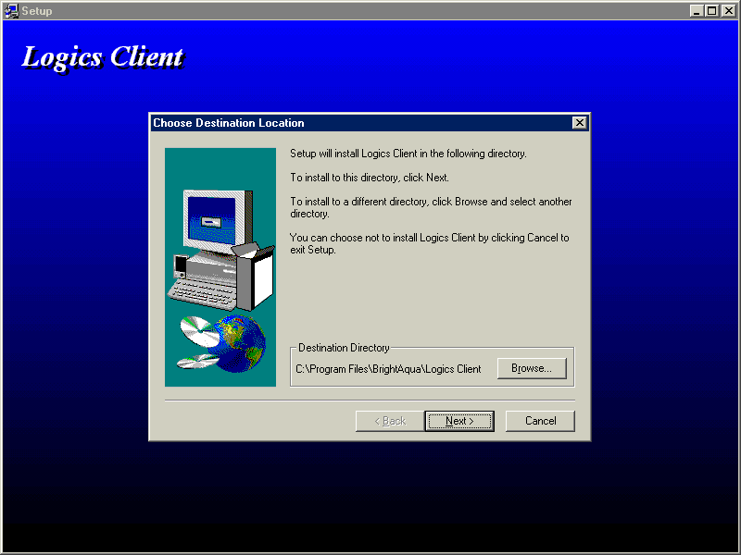
- גם במסך הבא יש ללחוץ על הלחצן Next:
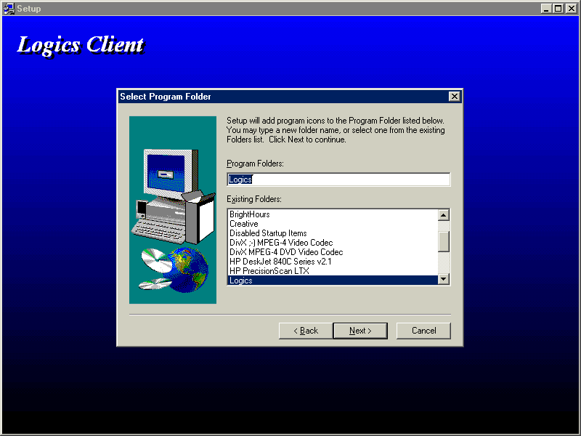
- לאחר מספר שניות תסתיים התקנת התוכנה, ובמסך הבא יש לציין שברצונכם לאתחל את המחשב, ואח"כ ללחוץ על הלחצן Finish.

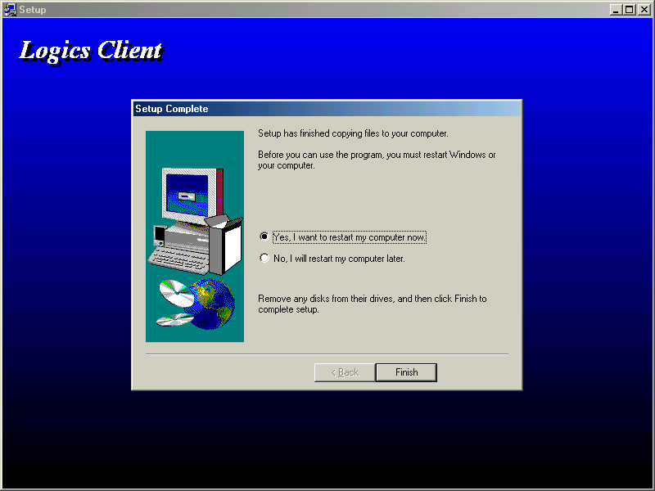

- לאחר אתחול המחשב ניתן להפעיל את הלומדה.
- את מיקום הלומדה תוכלו למצוא ע"י שימוש בלחצן ה-Start ("התחל").
- נתיב הלומדה הוא Start➔Programs➔Logics➔Logics Client.

בדיקת התקנת פונטים
- לאחר שהזנתם את מספר תעודת הזהות שלכם, לחצו במסך הראשי של התוכנה על הלחצן "תרגול עצמי בתקינות של נוסחה".
- השוו את המסך שיופיע לתמונת המסך הבאה (שימו לב לסדרת הלחצנים עם סימני הלוגיקה שבשורה "אופרטורים"):
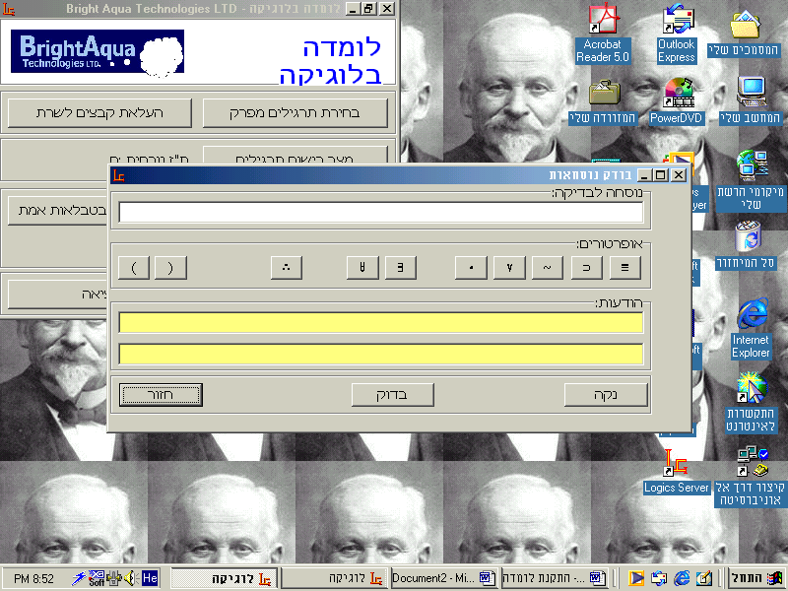
- אם על הלחצנים הופיעו סימנים אחרים, צאו מן הלומדה ובצעו את הפעולות הבאות:
      - גשו אל ספריית הגופנים שבלוח הבקרה דרך הנתיב:
Start → Settings →Control Panel → Fonts, ופתחו את הקובץ Logics.
      - עם פתיחת הקובץ תראו את אחד משני החלונות הבאים:

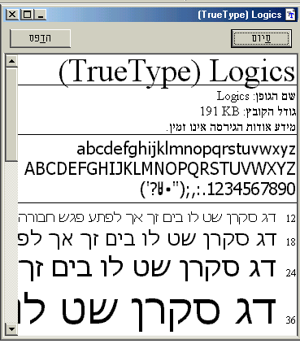

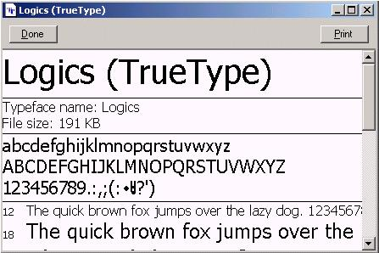
ג. סגרו את הקובץ.
- לאחר סגירת קובץ הפונטים היכנסו שוב אל הלומדה, ובדקו את שורת האופרטורים. אם עדיין אינכם רואים את הסימנים המבוקשים, יתכן שבמחשבכם יש להשאיר את קובץ הפונטים פתוח לכל משך העבודה בלומדה (גם בעת הדפסת קבצים שנשמרו, הנעשית מחוץ ללומדה). במקרה זה יש ביכולתכם למזער את קובץ הפונטים בעת העבודה.

התקנת קובץ התרגילים

כדי להזין ללומדה את תרגילי קורס המבוא יש להתחבר לאינטרנט, להיכנס אל הלומדה ולהקיש במסך הראשי על "הורדת קובץ תרגילים".

בחלון שייפתח יש להקיש על המקש "התחבר".

עם תום העברת קובץ התרגילים תירשם בחלון ההודעה "מתנתק", שלאחריה ניתן אף להפסיק את ההתקשרות אל האינטרנט.

יש להקיש על "חזור" כדי להגיע אל המסך הראשי, ממנו ניתן לבחור את הפרק והתרגיל שברצונכם לפתור.

העבודה עם הלומדה לאחר התקנתה
הסברים מפורטים אודות השימוש במסכים השונים של הלומדה תוכלו להוריד - לכל כונן שתבחרו - מן הקישור "עזרה בלומדה" שבאתר. קובץ זה מכיל הסברים על אופן פתירת התרגילים, בדיקת רישומם בספריית התוצאות, שליחתם להדפסה והעלאתם לשרת.
קובץ העזרה בלומדה מספק הסברים רק על האופן בו יש לתפעל את הלומדה, ואין בו עזרה על תוכן הקורס. לשם קבלת עזרה בלוגיקה אפשר להוריד מן האתר את הקובץ "עזרה בלוגיקה".

